1) Soit l’expérience : « On jette 3 fois de suite une pièce de monnaie et on observe le côté obtenu ».

1.1) Déterminer en extension les événements suivants :
A = « pile arrive au 3ème jet ».
B = « pile arrive uniquement au 3ème jet ».
C = « obtenir exactement deux fois pile ».
D = « obtenir au moins deux fois pile ».
E = « obtenir au plus deux fois pile ».
F = « obtenir deux fois face consécutivement ».
1.2) Pour chacun des événements précédents, exprimer par une phrase, sans négation, l’événement contraire et écrire l’ensemble qu’il définit.
Une phrase "sans négation" n'utilise pas les mots : "pas", "jamais", "non", "faux", "négation".
1.3) Lors d’un jeu, on obtient l’issue PFP. Indiquer , parmi les événements A , B , C , D , E et F ceux qui sont réalisés.

2) Soit l’expérience : « On jette 3 fois de suite un dé ».
Déterminer le nombre d’issues favorables aux événements suivants :

2.1) A = « 4 sort au 2ème lancer ».
2.2) B = « 4 sort uniquement au 2ème lancer ».
2.3) C = « 4 n'apparaît jamais ».
2.4) D = « 4 apparaît au moins une fois ».
2.5) E = « un nombre inférieur ou égale à 4 apparaît exactement une fois ».

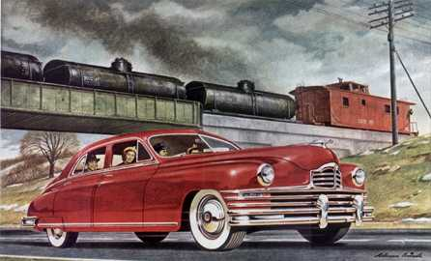
3) Les systèmes d’échappement de voitures doivent subir des tests de vibration et d’émission.
Les résultats possibles sont :
test d’émission : S = satisfaisant
I = insatisfaisant

test de vibration : B = basse vibration
H = haute vibration
A = absence de vibration

3.1) Déterminer l’univers U de l’épreuve : « vérification du système d’échappement ».
3.2) Déterminer en extension l’événement : « le test d’émission est satisfaisant ».

4) Soient A, B, C trois événements d’un univers U.
Illustrer dans des diagrammes de Venn les événements suivants et les déterminer en utilisant uniquement les symboles , , , , , , et .
4.1) « A, B et C sont réalisés simultanément ».
4.2) « Au moins l’un des événements A, B, C est réalisé ».
4.3) « Un seul des événements A, B, C est réalisé ».
4.4) « Exactement deux des événements A, B, C sont réalisés ».
4.5) « Au plus deux des événements A, B, C sont réalisés ».
4.6) « Un ou deux des événements A, B, C sont réalisés ».

